CASO DE USO 5: Actualizar error reportado

TRAZO GRUESO:

Perfil: Tester, Administrador.

Escenarios:

* El sistema muestra el listado de errores reportados. Se llama al proceso: “*Consultar errores reportados*”
* El **Tester** selecciona un error existente y actualiza exitosamente sus datos. Principalmente puede actualizar su prioridad, criticidad y estado.
* Para el caso de los bugs sin datos de asignación, el Tester puede *asignarle un desarrollador* del equipo para su corrección. Se llama al proceso: “Asignar error a desarrollador”
* El **Tester** selecciona la opción *Nuevo*. El sistema permite ingresar los datos completos de un error reportado, validando datos requeridos. Los datos son validados y el registro se realiza con éxito.
* Tanto para el registro como para la actualización de errores, si los datos no son completos y/o correctos se informa la situación y se cancela la funcionalidad.
* Cada vez que se crea o actualiza un error el sistema genera un historial de bug que permite contar con un seguimiento de todas las intervenciones que sufrió el bug desde su creación hasta su cierre.

Cada historial registra: quién es responsable del cambio, en qué momento, en qué estado queda y eventualmente a quién queda asignado.

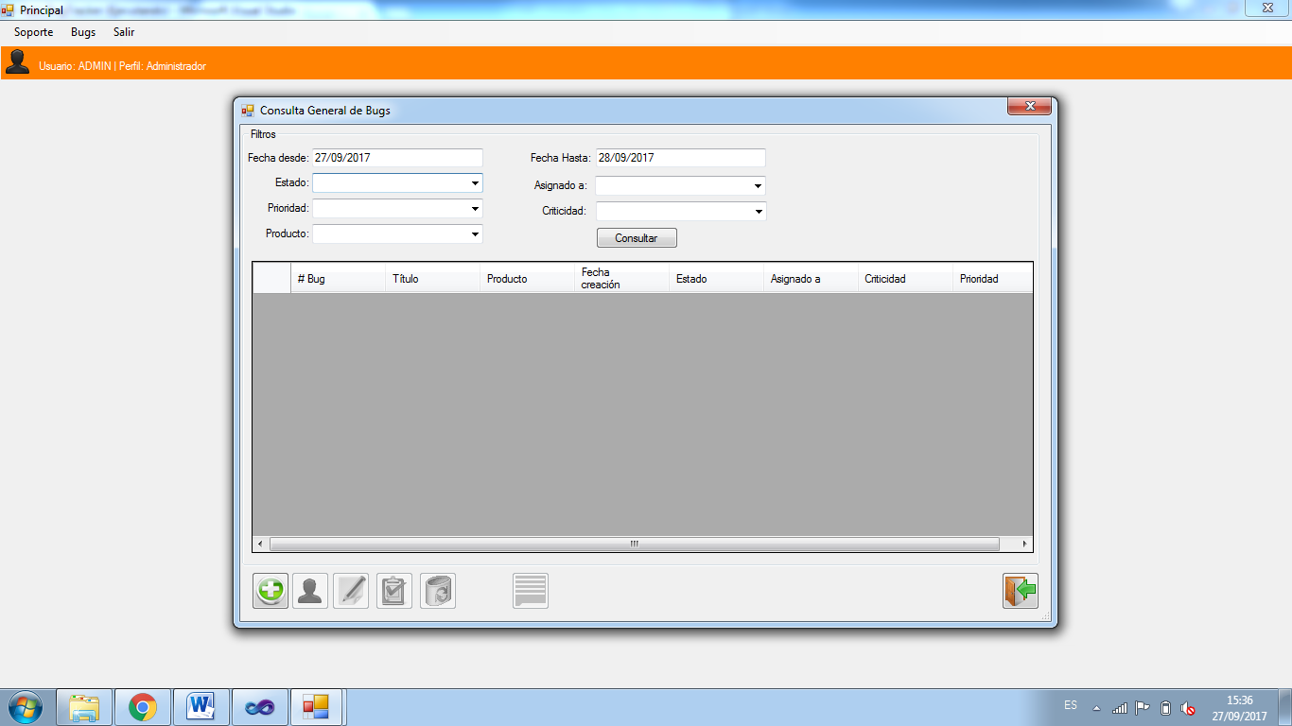DISEÑO DE INTERFAZ

Notas:

* Si se selecciona la opción **Nuevo** el sistema muestra la siguiente interfaz:

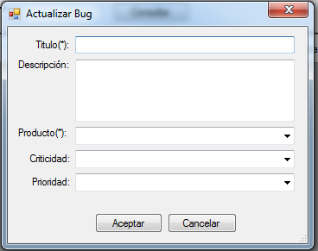

* + - Los campos indicados con (*) son requeridos.
    - Solo usuarios con perfil: Tester tienen habilitada esta opción.
    - Cuando los datos son validados y correctos el sistema actualiza la base de bugs e informa la situación. Se genera un primer historial de bug con los siguientes datos:

Id_detalle: valor secuencial calculado como cantidad de historiales +1

Fecha: valor de fecha actual

Responsable: Id usuario logueado

Estado: **Nuevo**

* Si se selecciona la opción **Asignar bug** el sistema muestra la siguiente interfaz:

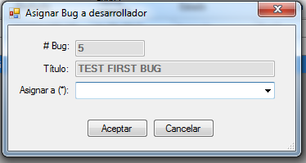

* + - Los campos indicados con (*) son requeridos.
    - Solo usuarios con perfil: Tester tienen habilitada esta opción.
    - El bug debe estar en alguno de los siguientes estados: (“Nuevo”, “En testing”,“Cerrado”)
    - Cuando los datos son validados y correctos el sistema actualiza la base de bugs e informa la situación. Se genera un historial de bug con los siguientes datos:

Id_detalle: valor secuencial calculado como cantidad de historiales +1

Fecha: valor de fecha actual

Responsable: Id usuario logueado

Estado: **Asignado**

Asignado a: id seleccionado por combo.

* Si se selecciona la opción **Editar** el sistema muestra la siguiente interfaz:



* + - El sistema muestra los datos del bug seleccionado.
    - Los campos indicados con (*) son requeridos.
    - Solo usuarios con perfil: Tester tienen habilitada esta opción.
    - El bug debe estar en alguno de los siguientes estados: (“Nuevo”, “En testing”)
    - Cuando los datos son validados y correctos el sistema actualiza la base de bugs e informa la situación. Se genera un historial de bug con los siguientes datos:

Id_detalle: valor secuencial calculado como cantidad de historiales +1

Fecha: valor de fecha actual

Responsable: Id usuario logueado

Estado: **Estado anterior**

* Si se selecciona la opción **Pasar a Testing** el sistema solicita confirmación para el cambio de estado del bug, como se muestra a continuación:

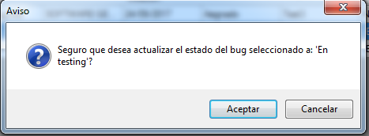

* + - Solo usuarios con perfil: Desarrollador tienen habilitada esta opción.
    - El usuario puede seleccionar uno o más bugs en estado asignado siempre que él es el propietario de esos bugs.
    - Cada bug debe estar en alguno de los siguientes estados: (“Asignado”)
    - Se genera un historial de bug por cada bug seleccionado con los siguientes datos:

Id_detalle: valor secuencial calculado como cantidad de historiales +1

Fecha: valor de fecha actual

Responsable: Id usuario logueado

Estado: **En testing**

* Si se selecciona la opción **Cerrar bug** el sistema solicita confirmación para el cambio de estado del bug, como se muestra a continuación:

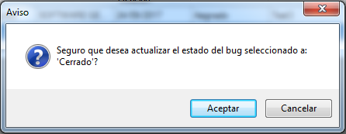

* + - El sistema permite seleccionar uno más bug para cerrar en forma conjunta.
    - Solo usuarios con perfil: Tester tienen habilitada esta opción.
    - Cada bug seleccionado debe estar en alguno de los siguientes estados: (“En Testing”)
    - Se genera un historial de bug con los siguientes datos:

Id_detalle: valor secuencial calculado como cantidad de historiales +1

Fecha: valor de fecha actual

Responsable: Id usuario logueado

Estado: **Cerrado**

DIAGRAMA DE ESTADOS PROPUESTO

Nuevo

Cerrado

Asignado

En testing